Финансовый управляющий Усачёва Михаила Альбертовича Газизова Наталья Андреевна

163046, Архангельск, Воскресенская, д. 59, 2 этаж, эл. почта: gazizova.natalya@internet.ru

Дата: 9 февраля 2026 г. | Место составления: Архангельск
Решение об оценке имущества гражданина
Наименование арбитражного суда, в производстве которого находится дело о банкротстве | Арбитражный суд Архангельской области
Номер дела | №А0514148/2024 Ю.В. Радюшина
Дата принятия судебного акта о введении процедуры банкротства | 24.12.2024 г
Дата назначения арбитражного управляющего | 24.12.2024 г.
Сведения об арбитражном управляющем
Наименование саморегулируемой организации арбитражных управляющих, членом которой является арбитражный управляющий | Союз "Саморегулируемая организация "Гильдия арбитражных управляющих"
Номер и дата регистрации в едином государственном реестре саморегулируемых организаций арбитражных управляющих | 001-5 от 19.12.2002
Наименование страховой организации, с которой заключен договор о страховании ответственности арбитражного управляющего | -
Номер договора страхования, дата его заключения и срок действия | -
Адрес для направления корреспонденции арбитражному управляющему | 163046, обл Архангельская, г Архангельск, ул Воскресенская, д 59, этаж 2
Сведения о должнике
Ф.И.О. | Усачёв Михаил Альбертович
Дата рождения | 15.07.1975
Место рождения | г. Северодвинск Архангельской обл
ИНН | 290140912930
СНИЛС | 148-651-656 95
Место жительства | 164524,Архангельская обл, г. Северодвинск,б-р Строителей д.28 кв 65
В соответствии с п. 2 ст. 213.26 Федерального закона от 26.10.2002 № 127-ФЗ «О несостоятельности (банкротстве)» (далее – Закон о банкротстве) оценка имущества гражданина, которое включено в конкурсную массу в соответствии с настоящим Федеральным законом, проводится финансовым управляющим самостоятельно, о чем финансовым управляющим принимается решение в письменной форме. Проведенная оценка может быть оспорена гражданином, кредиторами, уполномоченным органом в деле о банкротстве гражданина.
Оценка рыночной стоимости имущества должника проводится в целях определения начальной цены продажи имущества в процедуре реализации имущества, для предоставления в деле о банкротстве гражданина в суд, гражданину, кредиторам, уполномоченным органам.
В соответствии со ст. 14 Федерального закона от 29.07.1998 № 135-ФЗ «Об оценочной деятельности в Российской Федерации» оценщик имеет право применять самостоятельно методы проведения оценки объекта оценки в соответствии со стандартами оценки. Основными подходами, используемыми при проведении оценки, являются сравнительный, доходный и затратный подходы. Финансовый управляющий считает целесообразным отказаться от применения затратного и доходного подхода по причине отсутствия у финансового управляющего обоснованной и надежной информации о будущих доходах и расходах, связанных с оцениваемыми объектами, а также в связи с наличием достаточного количества объектов-аналогов на рынке для расчета сравнительным подходом.
Сравнительный подход служит для оценки рыночной стоимости объекта исходя из методов оценки, основанных на получении стоимости объекта оценки путем сравнения оцениваемого объекта с объектами-аналогами которые были проданы или предложены в продажу.

На основании п. 2 ст. 213.26 Закона о банкротстве, финансовый управляющий принял решение о самостоятельном проведении оценки имущества, включенного в конкурсную массу должника, путем проведения сравнительного анализа рыночных цен на аналогичное по характеристикам имущество, с учетом технических характеристик и корректировки на текущее состояние имущества должника на момент проведения оценки.
При проведении оценки путем сравнительного анализа рыночных цен финансовый управляющий использовал данные о стоимости объектов-аналогов из объявлений, размещенных в открытых источниках в сети Интернет на специальных ресурсах по размещению объявлений о продаже, в том числе: авито, авто.ру.

В результате проведения сравнительного анализа среднерыночной стоимости объектов, имеющих схожие характеристики с учетом корректировки на текущее состояние имуществ должника, финансовым управляющим определена следующая стоимость имущества должника по состоянию на 9 февраля 2026 г.:
№ п/п | Наименование, характеристика объекта | Рыночная стоимость,руб.
1 | Автомобиль марки: CHERY T11 TIGGO  Год выпуска: 2012  Государственный регистрационный знак: К253ХА29  Идентификационный номер:  LVVDB11B6CD297893  Тип ТС: ЛЕГКОВЫЕ ПРОЧИЕ  Шасси (рама) №: отсутствует  Кузов:  LVVDB11B6CD297893  Цвет кузова: Серый  Разрешенная максимальная масса, кг: 1750  Масса без нагрузки, кг: 1450 | 143600 рублей
Итого: |  | 143600

При проведении оценки рыночной стоимости имущества должника финансовый управляющий руководствовался федеральными стандартами оценки и Федеральным законом от 29.07.1998 № 135-ФЗ «Об оценочной деятельности в Российской Федерации».

ОПИСАНИЕ ЛОТА 1:
Техническое состояние не проверялось финансовым управляющий

Лот 1:
Аналог 1, цена 98 000 рублей

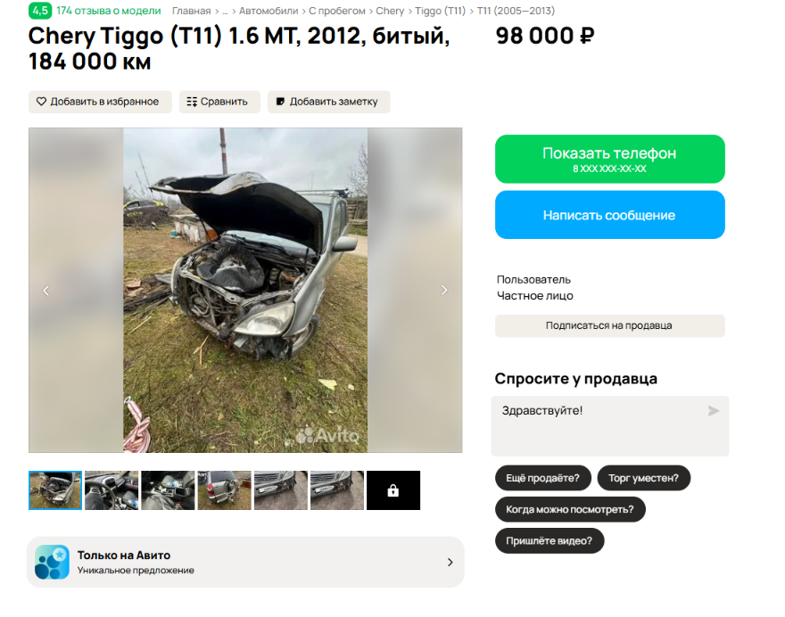

https://www.avito.ru/pskov/avtomobili/chery_tiggo_t11_1.6_mt_2012_bityy_184_000_km_7827421516?context=H4sIAAAAAAAA_wE_AMD_YToyOntzOjEzOiJsb2NhbFByaW9yaXR5IjtiOjA7czoxOiJ4IjtzOjE2OiJxaWdZT295UWd4bTVqWTZ1Ijt9EA1s9z8AAAA

Аналог 2, цена 150 000 рублей

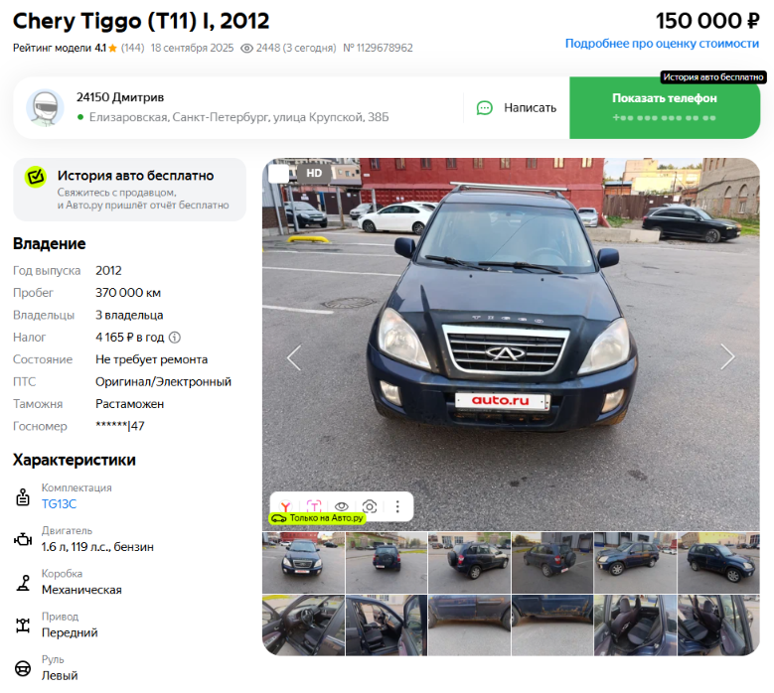

https://auto.ru/cars/used/sale/chery/tiggo/1129678962-53ff6b11/

Аналог 3, цена 120 000 рублей
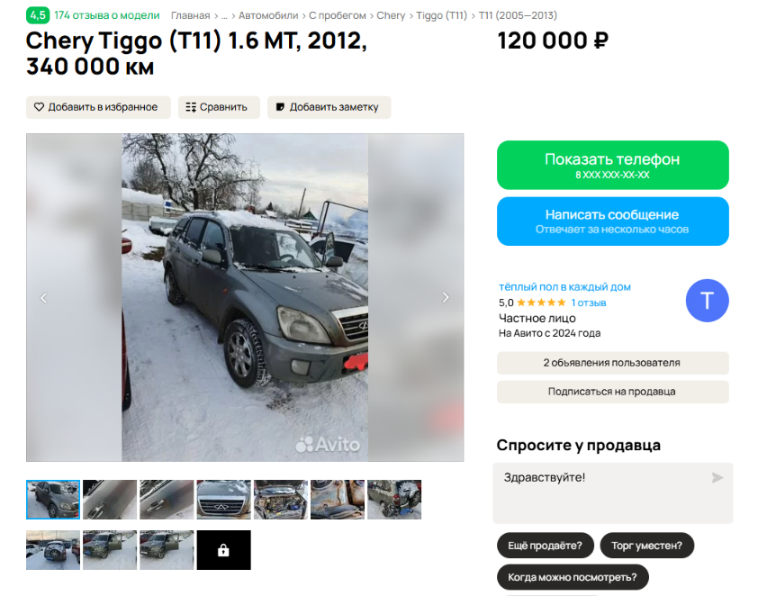

https://www.avito.ru/tver/avtomobili/chery_tiggo_t11_1.6_mt_2012_340_000_km_7856044156?context=H4sIAAAAAAAA_wE_AMD_YToyOntzOjEzOiJsb2NhbFByaW9yaXR5IjtiOjA7czoxOiJ4IjtzOjE2OiJxaWdZT295UWd4bTVqWTZ1Ijt9EA1s9z8AAAA

Аналог 4, цена 200 000 рублей
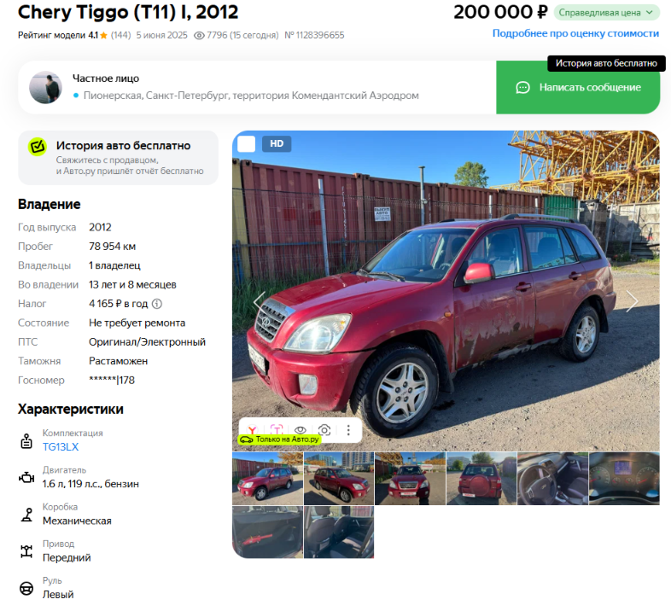

https://auto.ru/cars/used/sale/chery/tiggo/1128396655-c7cb8a93/

Аналог 5, цена 150 000 рублей

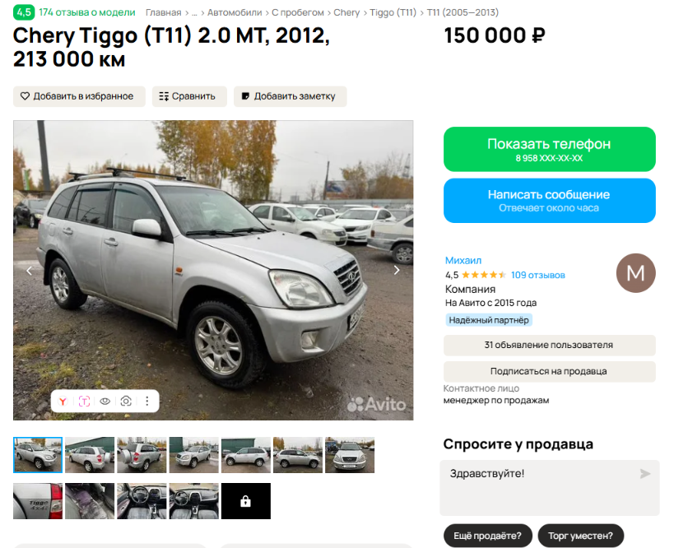

https://www.avito.ru/sankt-peterburg/avtomobili/chery_tiggo_t11_2.0_mt_2012_213_000_km_7798023028?context=H4sIAAAAAAAA_wE_AMD_YToyOntzOjEzOiJsb2NhbFByaW9yaXR5IjtiOjA7czoxOiJ4IjtzOjE2OiJxaWdZT295UWd4bTVqWTZ1Ijt9EA1s9z8AAAA

Таким образом, средняя цена на лот №1 автомобиль CHERY T11 TIGGO , Год выпуска: 2012 рассчитывается по формуле:
(150 000 + 200 000 + 120 000 + 150 000 + 98 000) = 143 600 рублей.
Итого, рыночная цена автомобиля лот №1 автомобиль CHERY T11 TIGGO, Год выпуска: 2012 - 143600 рублей

Фото автомобиля и документы:



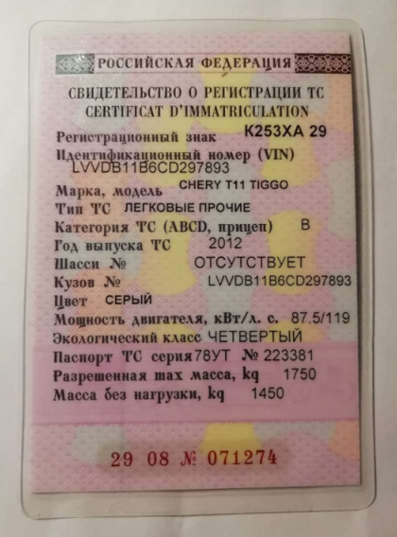

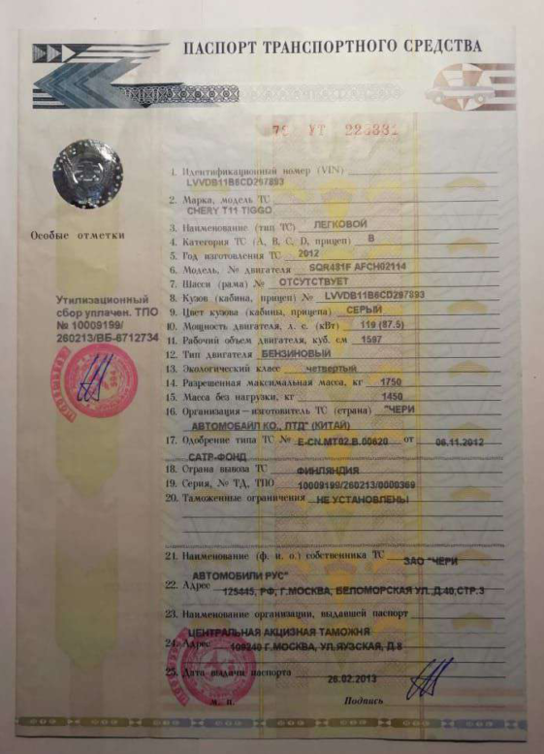
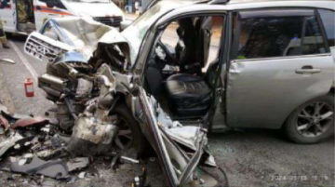

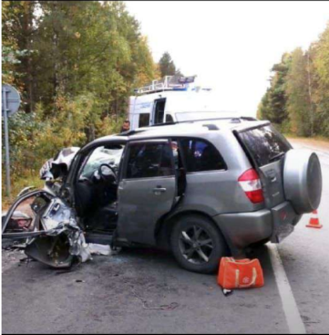

Финансовый управляющий  Усачёва Михаила Альбертовича |  | Н.А. Газизова

